Model I EX 요구사항

* Customer 관련 :회원가입, 로그인, 정보수정, 로그아웃, 회원리스트보기
* 고객센터(파일첨부게시판) – 글쓰기, 답변글쓰기, 글목록(페이징추가), 글수정, 글 삭제
* 도서등록, 도서리스트보기
* 로그인한 사람만 도서등록을 할 수 있고, 글쓰기가 가능하다
* 글수정은 내가 쓴 글만 수정 가능하다

실행화면 캡쳐

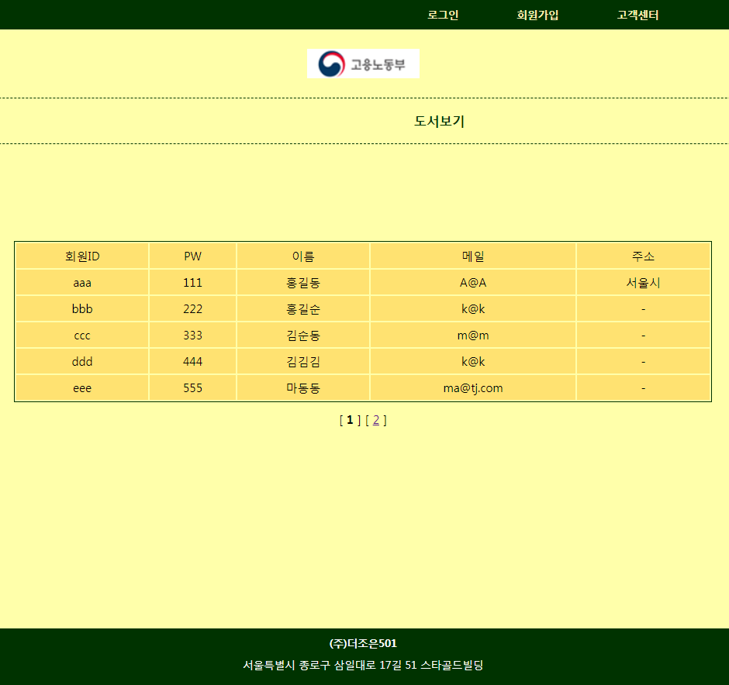 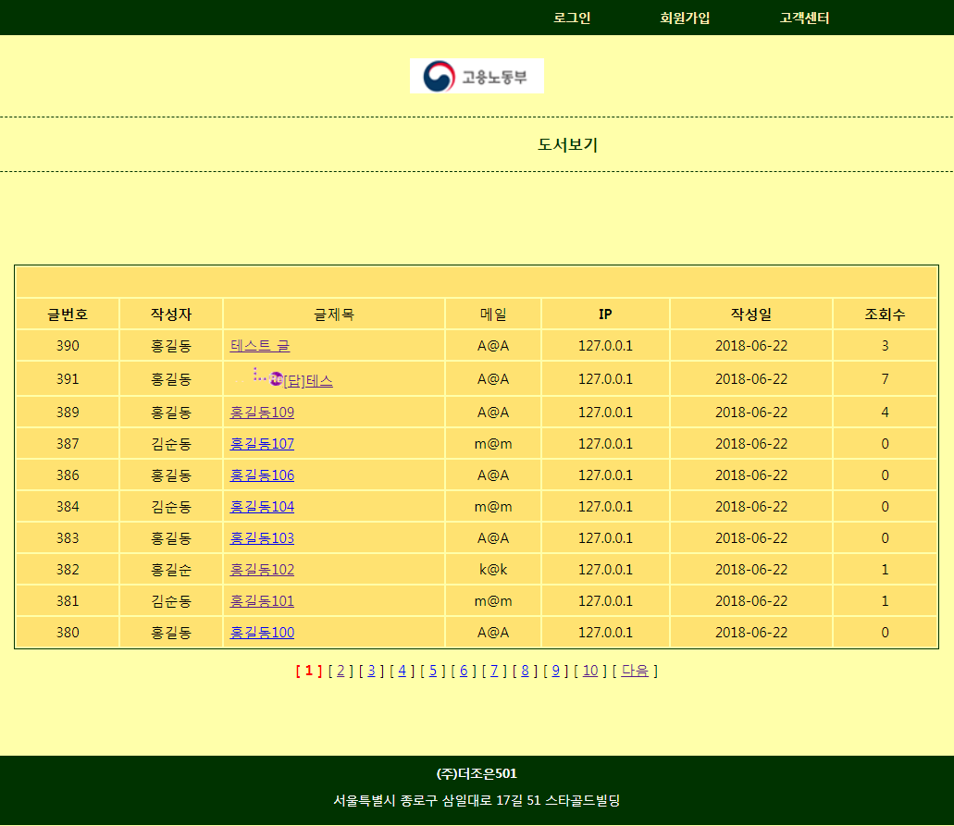#003300

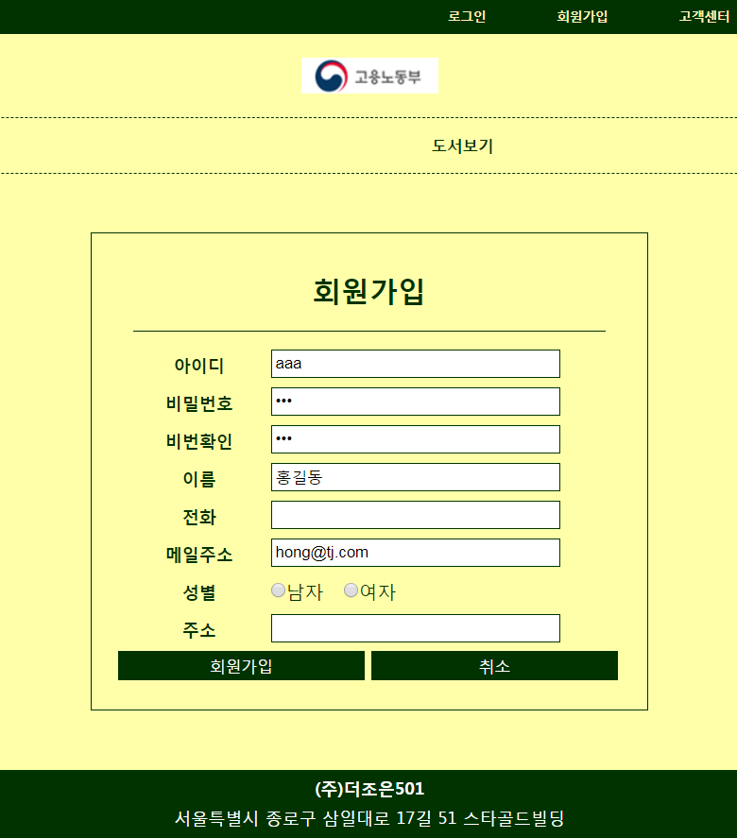 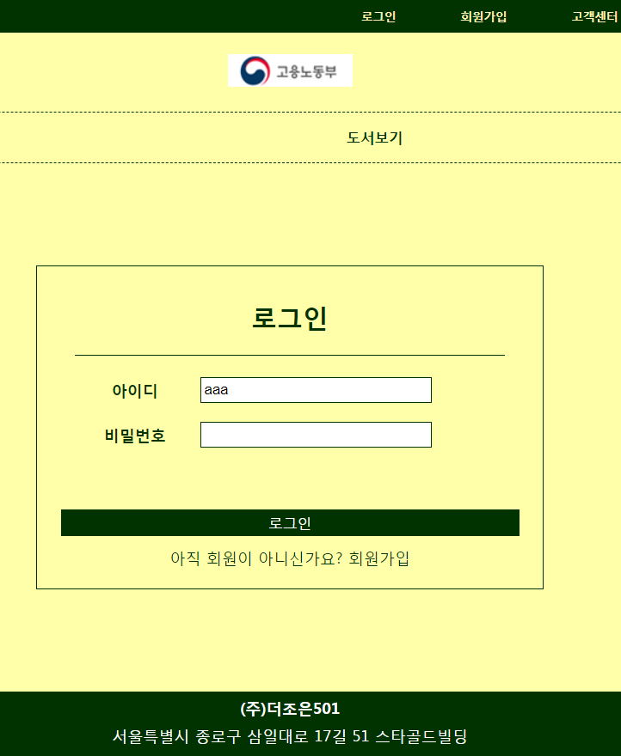

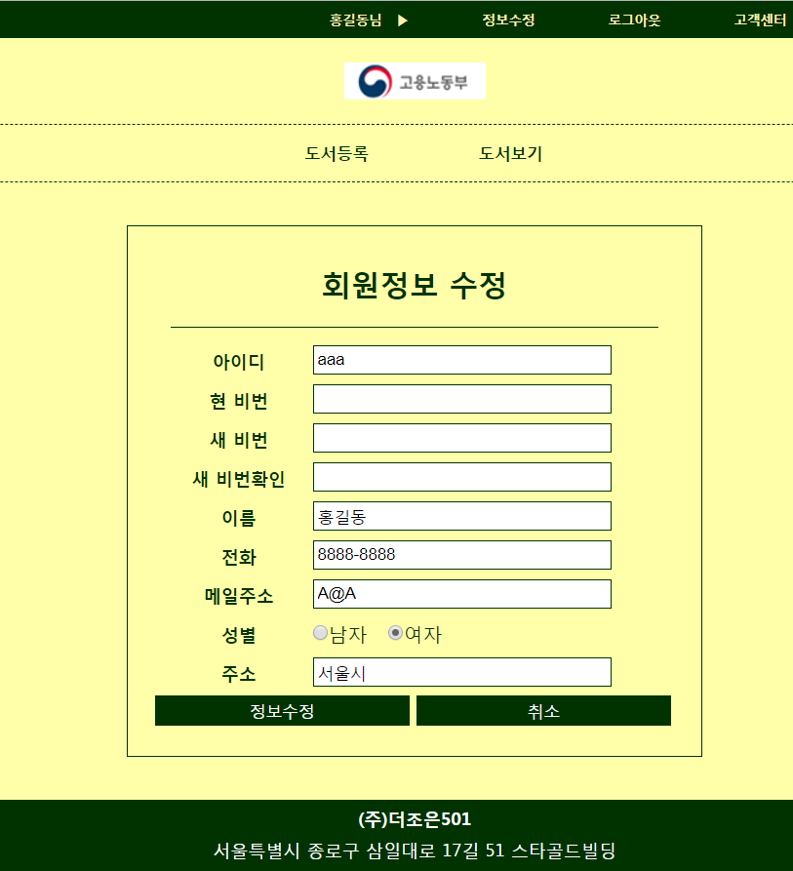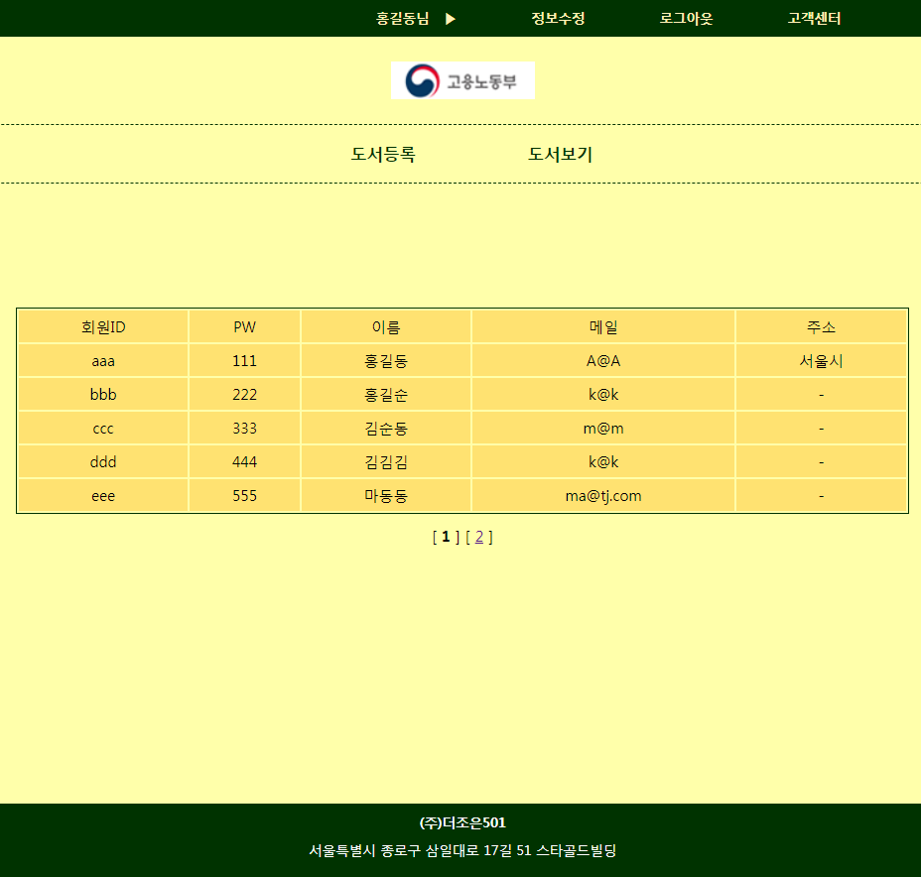 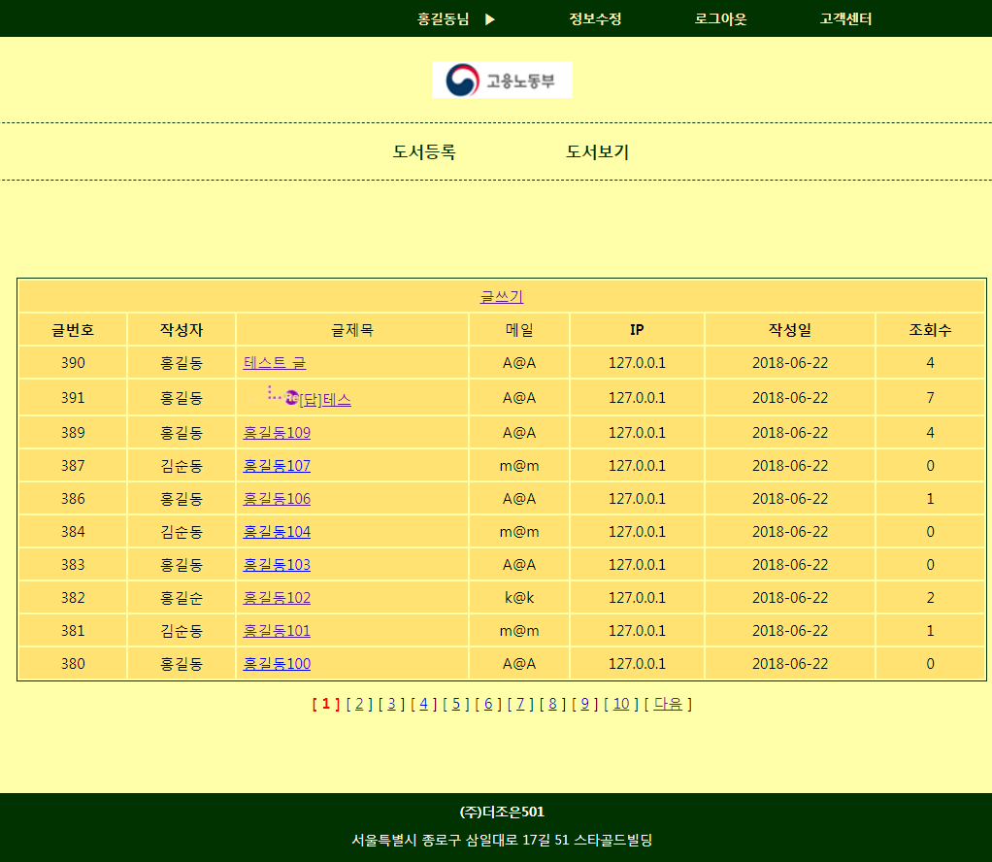 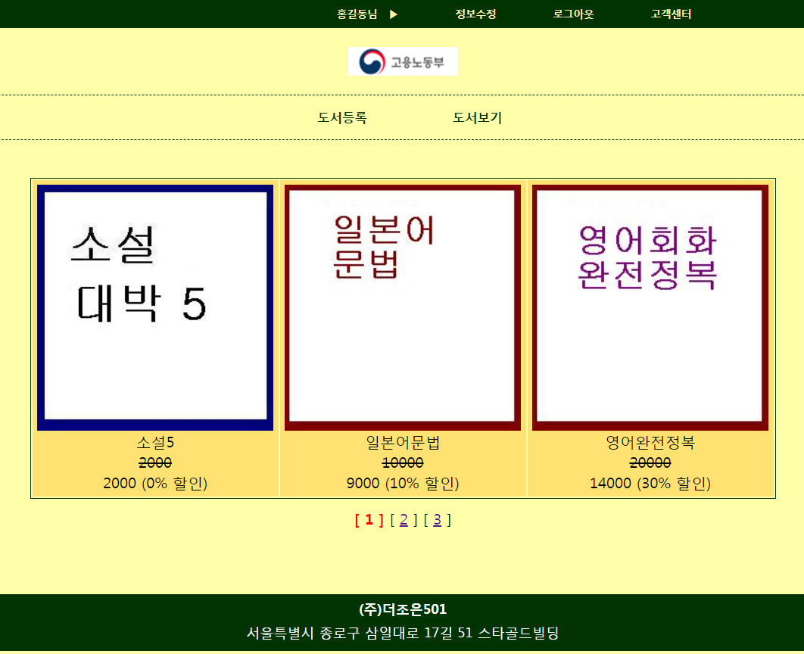

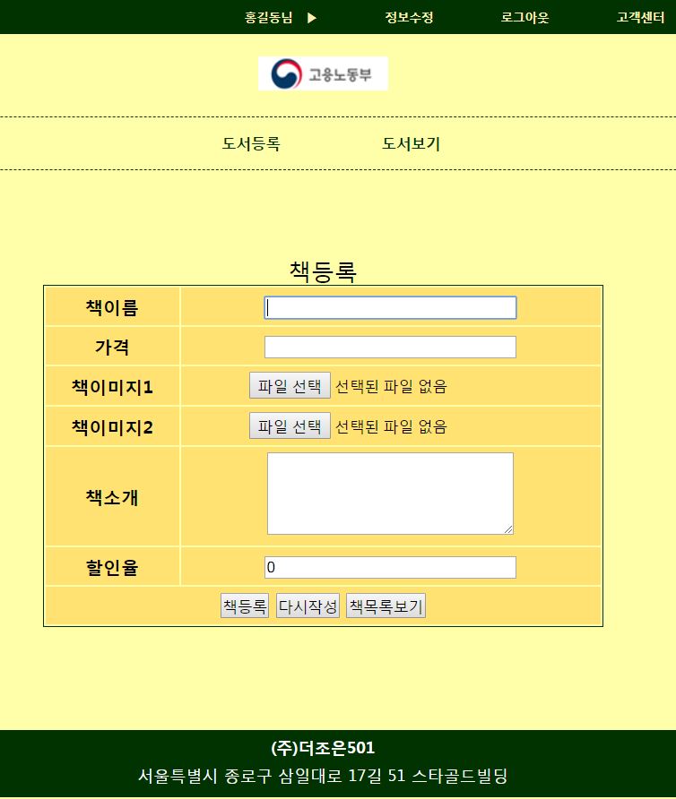 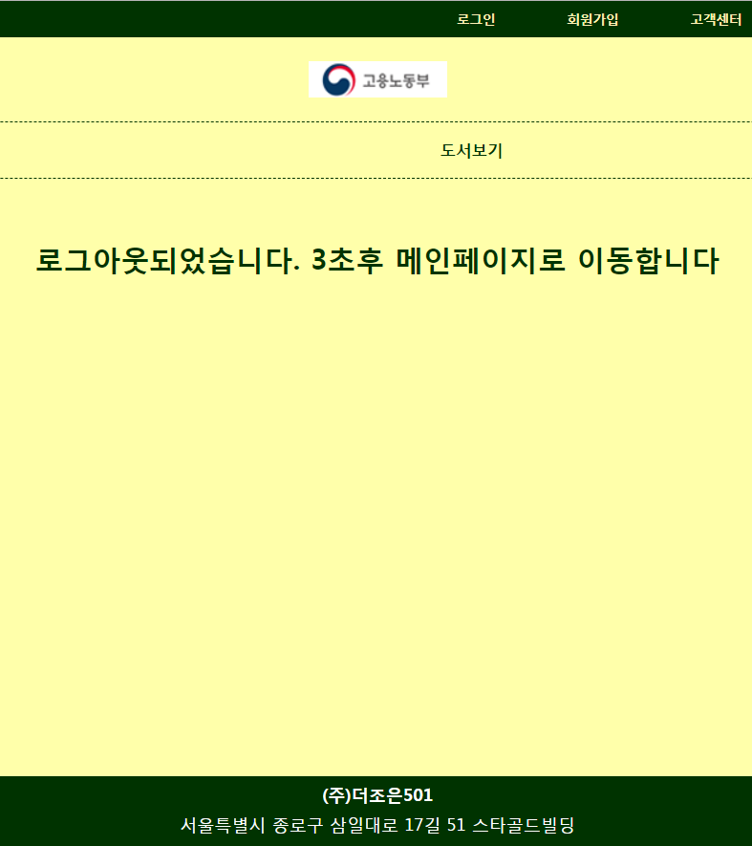

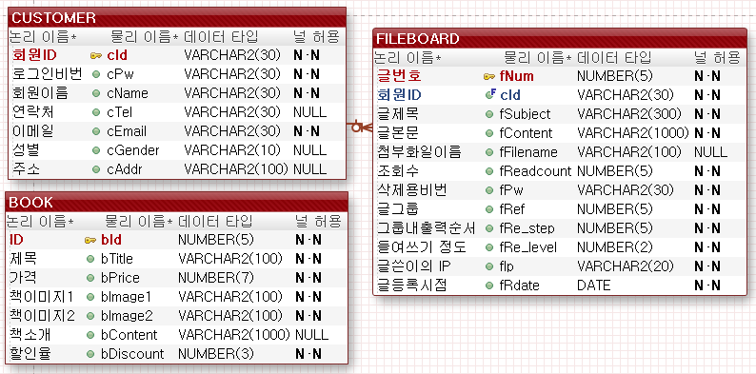

-- 테이블 생성하기

**DROP** **TABLE** FILEBOARD;

**DROP** **TABLE** CUSTOMER;

**CREATE** **TABLE** CUSTOMER(

cId VARCHAR2(30) **PRIMARY** **KEY**,

cPw VARCHAR2(30) **NOT** **NULL**,

cName VARCHAR2(30) **NOT** **NULL**,

cTel VARCHAR2(30),

cEmail VARCHAR2(30) **NOT** **NULL**,

cGender VARCHAR2(10),

cAddr VARCHAR2(100));

**DROP** SEQUENCE FILEBOARD_SEQ;

**CREATE** SEQUENCE FILEBOARD_SEQ;

**CREATE** **TABLE** FILEBOARD(

fNum NUMBER(5) **PRIMARY** **KEY**,

cId VARCHAR2(30),

fSubject VARCHAR2(300) **NOT** **NULL**,

fContent VARCHAR2(1000) **NOT** **NULL**,

fFilename VARCHAR2(100),

fReadcount NUMBER(5) **NOT** **NULL**,

fPw VARCHAR2(30) **NOT** **NULL**,

fRef NUMBER(5) **NOT** **NULL**,

fRe_step NUMBER(5) **NOT** **NULL**,

fRe_level NUMBER(2) **NOT** **NULL**,

fIp VARCHAR2(20) **NOT** **NULL**,

fRdate **DATE** **NOT** **NULL**,

**FOREIGN** **KEY**(cId) **REFERENCES** CUSTOMER(cId));

**DROP** **TABLE** BOOK;

**CREATE** **TABLE** BOOK(

bid NUMBER(5) **PRIMARY** **KEY**, -- 책번호

btitle VARCHAR2(100) **NOT** **NULL**, -- 책제목

bprice NUMBER(7) **NOT** **NULL**, -- 책가격

bimage1 VARCHAR2(100) **DEFAULT** 'nothing.jpg',-- 책이미지1

bimage2 VARCHAR2(100) **DEFAULT** 'nothing.jpg',-- 책이미지2

bcontent VARCHAR2(1000), -- 책소개내용

-- 저자,출판사,출판년(일),발행년(일), 판수생략

bdiscount NUMBER(3)); -- 할인율

**DROP** SEQUENCE BOOK_SEQ;

**CREATE** SEQUENCE BOOK_SEQ;

-- CustomerDao의 confirmId와 회원가입

**SELECT** * **FROM** CUSTOMER **WHERE** CID='aaa';

**INSERT** **INTO** CUSTOMER **VALUES**

('aaa','111','홍','9999-9999','h@h','m','서울종로');

**commit**;

-- CustomerDao의 로그인

**SELECT** * **FROM** CUSTOMER **WHERE** CID='aaa';

-- CustomerDao의 회원정보 수정

**UPDATE** CUSTOMER **SET** CPW='111', CNAME='박',

CTEL='8888-8888', CEMAIL='A@A', CGENDER='f',

CADDR='서울시' **WHERE** CID='aaa';

-- 메인화면에서 쓸 회원정보 리스트(페이징 안되는거)

**SELECT** * **FROM** CUSTOMER **ORDER** **BY** CID;

-- 메인화면에서 쓸 회원정보 리스트(페이징 되는 거 만들어보자)

**SELECT** ROWNUM RN, A.* **FROM**

(**SELECT** * **FROM** CUSTOMER **ORDER** **BY** CID) A;

**SELECT** * **FROM**

(**SELECT** ROWNUM RN, A.* **FROM**

(**SELECT** * **FROM** CUSTOMER **ORDER** **BY** CID) A)

**WHERE** RN **BETWEEN** 2 **AND** 3;

**SELECT** COUNT(*) **FROM** CUSTOMER;

-- FILEBoardDao의 글갯수 리턴

**SELECT** COUNT(*) TOTCNT **FROM** FILEBOARD;

-- FILEBoardDao의 글 입력

**INSERT** **INTO** FILEBOARD **VALUES** (FILEBOARD_SEQ.NEXTVAL, 'aaa','제목','본문\n입니다',

**NULL**,0,'11',fileboard_seq.CURRVAL, 0,0,'127.0.0.1',SYSDATE);

rollback;

-- 답변글 추가 전 해야할 ⓐ STEP

**UPDATE** FILEBOARD **SET** FRE_STEP = FRE_STEP+1 **WHERE** FREF=1 **AND** FRE_STEP>0;

-- FILEBoardDao의 글목록

**SELECT** F.*, C.CNAME, C.CEMAIL **FROM** FILEBOARD F, CUSTOMER C

**WHERE** F.CID=C.CID **ORDER** **BY** FNUM **DESC**;

**SELECT** ROWNUM RN, A.* **FROM**

(**SELECT** F.*, C.CNAME, C.CEMAIL **FROM** FILEBOARD F, CUSTOMER C

**WHERE** F.CID=C.CID **ORDER** **BY** FNUM **DESC**) A;

**SELECT** *

**FROM** (**SELECT** ROWNUM RN, A.* **FROM**

(**SELECT** F.*, C.CNAME, C.CEMAIL **FROM** FILEBOARD F, CUSTOMER C

**WHERE** F.CID=C.CID **ORDER** **BY** fref **DESC**, fre_step) A)

**WHERE** RN **BETWEEN** 1 **AND** 6; -- 페이징처리에서 쓸 TOP-N구문

truncate **table** fileboard;

**SELECT** COUNT(*) TOTCNT **FROM** FILEBOARD;

**select** * **from** fileboard **where** fnum>=390;

-- FILEBoardDao의 글 상세보기

**UPDATE** FILEBOARD **SET** FREADCOUNT = FREADCOUNT + 1 **WHERE** FNUM=1;

**SELECT** F.*, C.CNAME, C.CEMAIL **FROM** FILEBOARD F, CUSTOMER C

**WHERE** F.CID=C.CID **AND** F.FNUM=1;

**commit**;

-- 글 수정

**UPDATE** FILEBOARD **SET**

FSUBJECT = '제',

FFILENAME = **NULL**,

FCONTENT = '본',

FPW = '11',

FIP = '127.0.0.1'

**WHERE** FNUM = 1;

**DELETE** **FROM** FILEBOARD **WHERE** FNUM=1 **AND** FPW='11';

ROLLBACK;

-- 책 등록

**INSERT** **INTO** BOOK **VALUES** (BOOK_SEQ.NEXTVAL, 'JSP',20000,'nothing.jpg','nothing.jpg',

'jsp 2.3 웹프로그래밍기초부터 중급까지',0); -- DAO 사용

**INSERT** **INTO** BOOK (BID, BTITLE, BPRICE, BCONTENT ,BDISCOUNT)

**VALUES** (BOOK_SEQ.NEXTVAL, 'sPRING',10000, '스프링4.0책',10);

**INSERT** **INTO** BOOK (BID, BTITLE, BPRICE, BCONTENT, BIMAGE1, BDISCOUNT)

**VALUES** (BOOK_SEQ.NEXTVAL, 'jQuery',10000, 'jQuery','nothing.jpg',10);

**INSERT** **INTO** BOOK (BID, BTITLE, BPRICE, BCONTENT, BIMAGE2, BDISCOUNT)

**VALUES** (BOOK_SEQ.NEXTVAL, 'android',10000,'android책','nothing.jpg', 10);

**commit**;

-- 책 목록 보기

**SELECT** * **FROM** BOOK **ORDER** **BY** BID **DESC**;

**SELECT** ROWNUM RN, A.* **FROM** (**SELECT** * **FROM** BOOK **ORDER** **BY** BID **DESC**) A;

**SELECT** * **FROM** (**SELECT** ROWNUM RN, A.* **FROM**

(**SELECT** * **FROM** BOOK **ORDER** **BY** bID **DESC**) A)

**WHERE** RN **BETWEEN** 3 **AND** 4; -- 페이징처리에 쓸 TOP-N구문

-- 특정책의 상세보기

**SELECT** * **FROM** BOOK **WHERE** BID=5;

**commit**;

-- 등록된 책 갯수

**SELECT** COUNT(*) **FROM** BOOK;

프로젝트 구성요소

* DTO3개(BookDto,CustomerDto,FileboardDto), DAO 3개(BookDao,CustomerDao,FileboardDao)는 src폴더에 아래의 폴더는 WebContent폴더에
* img 폴더 - 이 프로그램에서 필요한 이미지들(로고, hot.gif, level.gif, re.gif)
* main 폴더 - footer.jsp
* header.jsp
* main.jsp(첫화면)
* customer폴더 - joinForm.jsp
  + - * + joinPro.jsp
        + loginForm.jsp
        + loginPro.jsp
        + logout.jsp
        + modifyForm.jsp
        + modifyPro.jsp
* book폴더 - bookList.jsp
  + - * bookRegisterForm.jsp
      * bookRegisterPro.jsp
* bookImg폴더 - 도서등록시 업로드할 파일들이 저장될 폴더
* fileboard폴더 - fboardContent.jsp
  + - * + fboardDeleteForm.jsp
        + fboardDeletePro.jsp
        + fboardList.jsp
        + fboardUpdateForm.jsp
        + fboardUpdatePro.jsp
        + fboardWriteForm.jsp
        + fboardWritePro.jsp
* fileboardUpload 폴더- 파일첨부게시판에서 첨부한 파일들이 저장될 폴더
* 그 외 css